USER PROFILES
GDD Mô tả User Profiles & User Inventory
Change Log:
- First Version (20251027)
- Ver 2(20251120)

Overview
- Cho phép người chơi theo dõi các chỉ số như thông tin giờ chơi, tỉ lệ thắng thua, % Content đã được Unlock, v.v
- Cho người chơi thấy được các Item mình đang sở hữu như Upgrade Parts, Loot Crates, PremiumPass, Tickets, v.v
  - Cho phép người chơi chọn xem và tương tác với các Item trong thùng đồ.

Chi tiết thiết kế

Các Panel trong Screen UserProfiles
- Trong User Profile, thông tin được chia ra làm 3 Panel chính:
  - Generals: Hiện các thông tin cơ bản của người chơi.
  - PlayerInfo: Các thông tin chi tiết hơn.
  - Inventory: Hiện thùng đồ với các Items người chơi đang sở hữu.

Panel Generals
- Các Entity chính:
  - Player Avatar: Khu vực hiện Avatar, có thể chạm vào để đổi Avatar.
  - PlayerName: Khu vực hiện tên của người chơi, có thể kích hoạt chức năng đổi tên bằng nút bên cạnh.
  - PlayerID: Khu vực hiện ID của người chơi, có thể Copy để dán vào tính năng tìm kiếm bạn bè.
  - Tình trạng VIP: Khu vực thể hiện trạng thái tài khoản của người chơi, có 2 loại tài khoản là Casual và VIP. Có thể bấm vào để kích hoạt mua VIP nếu đang là tài khoản Casual.
  - Thông tin chung: Hiển thị các thông tin chung của người chơi.
    - Cars Unlocked.
    - Tracks Unlocked.
    - Cities Unlocked.
- Flow UX
- Các chức năng chính:
  - Đổi tên người chơi.
  - Đổi Avatar.
  - Chép PlayerID vào cache.
  - Bấm mua VIP Status.
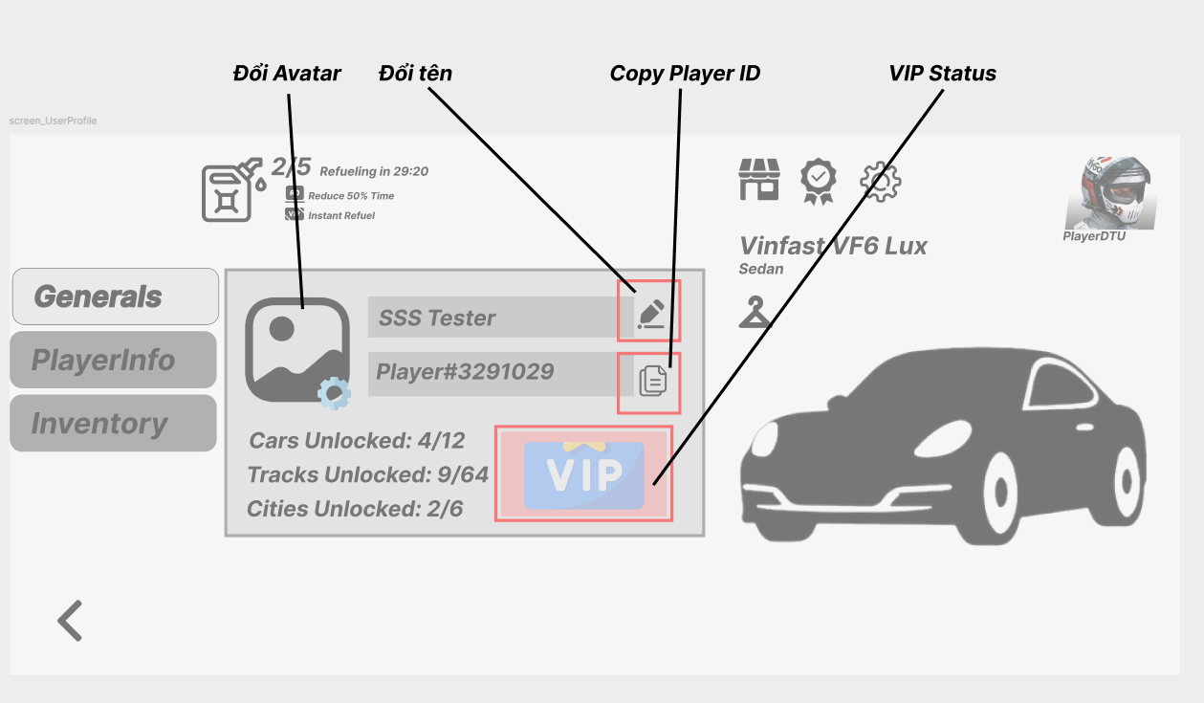

Panel Player Infos
- Hiện các thông tin chi tiết của người chơi, bao gồm:
  - OnlineTime: Tổng thời gian Online In-Game.
  - TopSpeed: Tốc độ tối đa đã đạt được trong một cuộc đua.
  - TotalRaceTime: Tổng thời gian dành cho việc đua (Không tính thời gian trong MainMenu hoặc màn hình sau khi đua).
  - RaceResults: Thống kê tổng số lượng các cuộc đua, Winrates, vị thứ.
  - Các thông tin khác: Số Cars đã Unlocked, số tiền đã Earn, Spent, v.v
- Flow UX:
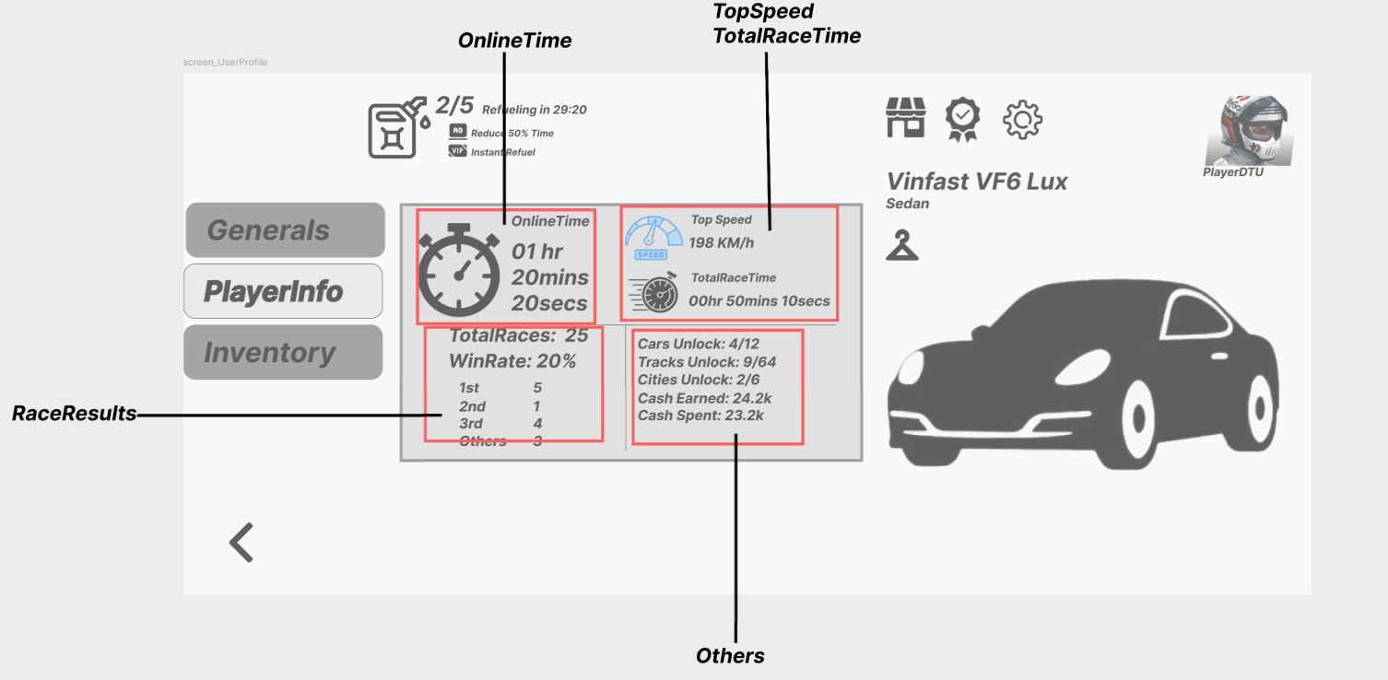

Panel Inventory
- Các Entity chính trong Panel Inventory
  - ItemsTypeTab: Chuyển đổi giữa các loại Item khác nhau.
  - ItemPanel: Hiển thị Item trong thùng đồ.
  - ItemDetailPanel: Hiển thị chi tiết của Item và các tương tác nếu có thể.
- Flow UX:
- Các chức năng chính:
  - Chuyển đổi giữa các Tab Item.
  - Hiển thị thông tin tên và số lượng Item.
  - Xem Item Details.
  - Tương tác với các Item nếu có thể.
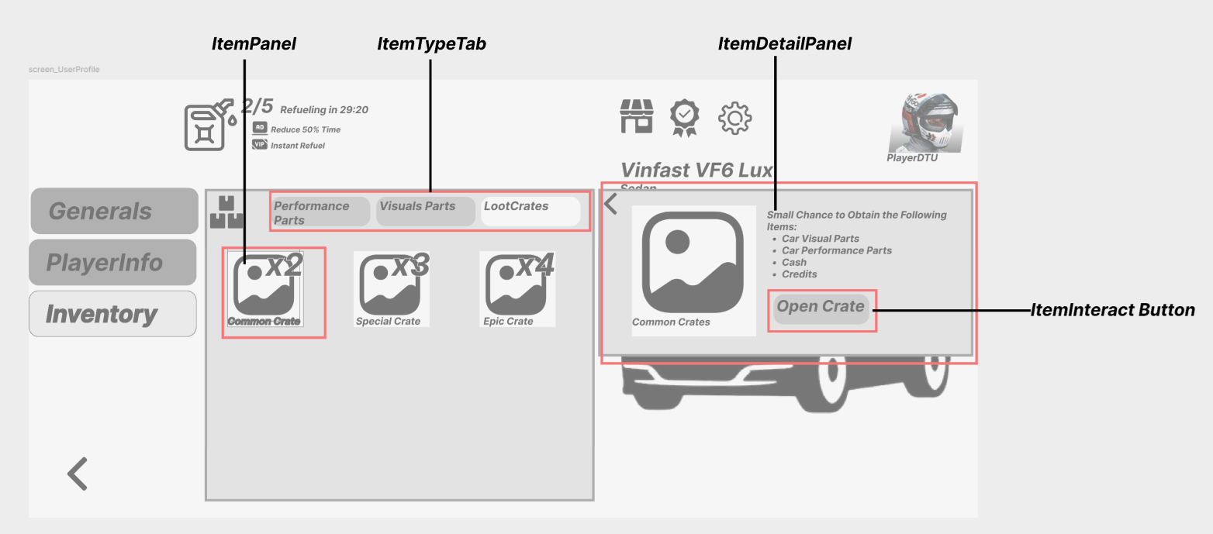

Bổ sung tài liệu từ Dev Feedback
- Flow đặt tên lần đầu
- Flow cho người vào Game lần đầu.
Link tải

- Giới hạn độ tuổi và hạn chế hiển thị thông tin

- Kích hoạt VIP

- Profile Privacy

